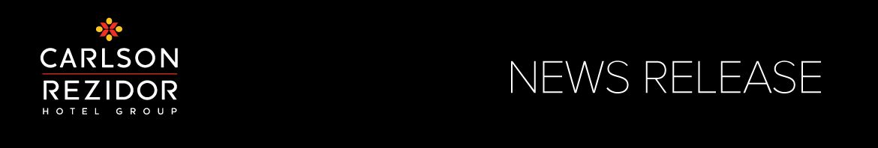

Stockholm 17 oktober 2012

Klassiska Göteborgskvarter lever upp när Radisson Blu Riverside Hotel i Göteborg och Lindholmen Conference Center lanserar Mötesplats Lindholmen

De nära 10 000 som arbetar i Lindolmens över 300 företag liksom 9 000 forskare, lärare och studenter som arbetar och studerar på Campus Lindholmen får snart ett nytt härligt ställe att hänga på. Med ett nytt hotell på Lindholmspiren kommer Radisson Blu Riverside Hotel tillsammans med Lindholmen Conference Center kunna erbjuda en fantastisk helhetslösning med möteskapacitet på över 1000 personer i 15 olika lokaler i en kreativ och nyskapande miljö.

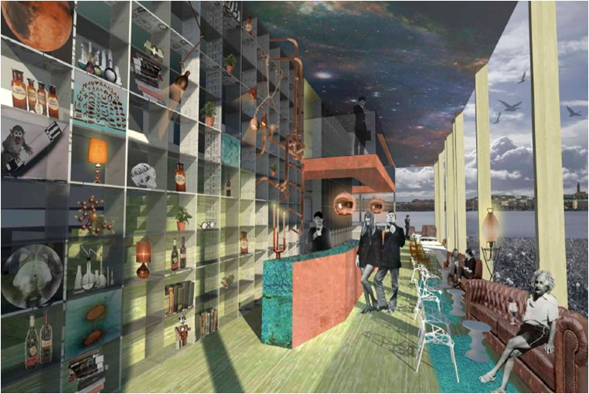
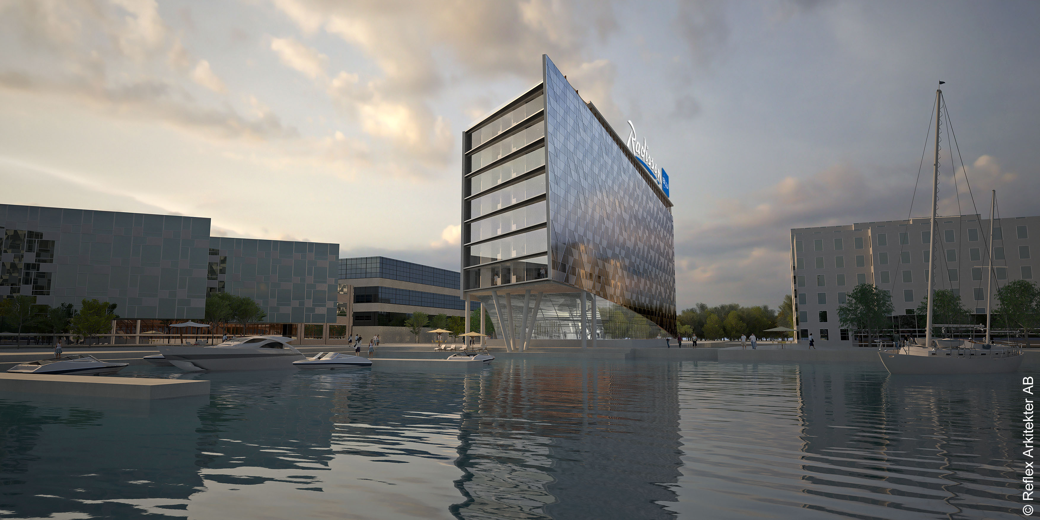
När det nya hotellet Radisson Blu Riverside Hotel, med 265 hotellrum och sviter, slår upp dörrarna i månadskiftet mars/april 2013 blir det det första hotellet på Lindholmen. Därmed får Lindholmen Conference Center en helt ny möjlighet att erbjuda sina kunder både boende och många nya möjligheter till möten och events.

Från hotellets takterrass med plats för 150 personer får man en magisk utsikt över Göteborgs hamn och stad och på restaurangen ”The Cuckoo’s Nest” kliver man rakt in i ett mysigt och hemtrevligt vardagsrum.

”Samarbetet med Radisson Blu Riverside Hotel känns väldigt roligt och spännande för vår verksamhet då det kommer att attrahera en helt ny grupp av gäster och besökare än de vi haft tidigare,” säger Marcus Danielsson, vice VD för Lindholmen Conference Center.

”Vi kommer nu kunna erbjuda en komplett helhetsupplevelse med konferens, middag och logi. Ett hotell i direkt anslutning till Lindholmen Conference Center kommer vara ett mycket välkommet tillskott. För området Lindholmen kommer det att innebära liv och rörelse även efter kontorstid.”
Lindholmen är en modern och blomstrande del av Göteborg. Där finns en mängd högteknologiska företag, exempelvis Volvo Technology, Ericsson och Semcon, samt utbildning och forskning från Göteborgs Universitet och Chalmers Tekniska Högskola, bland annat med samarbetsprojektet IT-universitetet. Lindholmen har också vackra bostadshus och närhet till vatten, vilket skapar en kreativ och annorlunda miljö att vistas i.

”Lindholmen Science Park är en arena för en kreativ företagskultur, och det har varit en ynnest att få ta del av all den öppenhet och kreativitet som från början erbjudits från alla håll,” säger Malin Franck, VD för Radisson Blu Riverside Hotel.

”Med sitt unika läge vid vattnet och hamnen, endast 5 minuters resa från Göteborgs Centralstation, finns inget liknande i Göteborg.

Fakta Radisson Blu Riverside Hotel
- Öppnar i mars/april 2013
- 265 moderna och eleganta rum och sviter, 554 bäddar
- Kreativt och modernt restaurangkoncept – The Cuckoo’s Nest – med plats för 200 gäster med stor uteservering vid vattnet samt bar
- Beläget precis vid hamnbassängen med magisk utsikt över Göteborgs hamn och stad
- En 225 kvm stor takterrass för mingel med plats för 150 personer
- Beläget 5 minuter från Göteborgs centralstation
- På översta våningen finns ett Wellness center med 3 jacuzzi, bastu, gym, terrass med möjlighet för avkoppling och umgänge och en spa-avdelning
- Konferensavdelningen är belägen på hotellets andra våning och erbjuder 5 moderna mötesrum med kapacitet för 68 gäster med tillhörande breakout lounge – som ger naturligt dagsljus.
- Tre av konferensrummen kan göras om till ett – som ger plats för upp till 68 personer i biosittning.

Fakta Lindholmen Conference Center
- 10 lokaler
- Möteskapacitet i största lokalen- 600 personer
- Middagsevenemang för 450 personer
- Fokus på kvalitet, teknik och god mat

www.radissonblu.com/riversidehotel-gothenburg
www.lindholmen.se
www.chalmerskonferens.se

För mer information vänligen kontakta:
Angelica Montez de Oca, Manager PR & Communication
+47 9488 1861, angelica.montez@carlsonrezidor.com
Fakta Mötesplats Lindholmen
För konferens i Göteborg, är Radisson Blu Riverside Hotel och Lindholmen Conference Center med sina totalt 15 möteslokaler och kapacitet på över 1000 person, 554 bäddar en självklar mötesplats för både små och stora möten och events. Med det strategiska läget, mitt på Lindholmspiren och endast 5 minuter från Centralstationen, är det en unik helhetslösning för mötesdeltagare som kommer med tåg eller flyg från landets alla hörn.
Om Radisson Blu
Radisson Blu, det mest exklusiva varumärket i Carlson Rezidor Hotel Groups hotellportfölj, erbjuder sina gäster förstklassig service och en modern och exklusiv hotellupplevelse. Radisson Blu har mottagit flera utmärkelser som bästa hotellkedja och har uppmärksammats för sin serviceanda ”Yes I Can”, samt sin ”100 % Guest Satisfaction Guarantee”. Radisson Blu erbjuder kostnadsfritt bredband på samtliga hotell i Europa, Mellanöstern och Afrika (EMEA).
De flesta av Radisson Blus fastigheter i EMEA drivs av Rezidor Hotel Group. Bolagets nuvarande portfölj innehåller mer än 260 hotell i drift eller under utveckling.
För mer information, besök www.radissonblu.com
Om Rezidor Hotel Group
Rezidor Hotel Group är ett av de snabbast växande hotellföretagen i världen och är medlem i Carlson Rezidor Hotel Group. Gruppen har en portfolio innehållande 430 hotell i drift eller under utveckling, med närmare 95 000 rum i över 70 länder.
Rezidor driver varumärkena Radisson Blu och Park Inn by Radisson i Europa, Mellanöstern och Afrika, samt Club Carlsons förmånsprogram för stamgäster. Rezidor utvecklar och driver även det nya livsstilsvarumärket Hotel Missoni under ett världsomspännande licensavtal med det legendariska italienska modehuset Missoni.
I november 2006 börsnoterades Rezidor på Stockholmsbörsen. Carlson, ett privatägt, globalt hotell- och reseföretag med bas i Minneapolis (USA), är största aktieägare. Huvudkontoret för Rezidors bolagsledning finns i Bryssel, Belgien. För mer information, besök www.rezidor.com och www.carlsonrezidor.com

